„Tatort Küche“
Lösungen

Tatort Schulküche - Unfallgefahren
- Schublade
Die Schublade steht unter Tatverdacht. Wieso?
Diebstahl (A)
Körperverletzung (O)
Verkehrsdelikte (I)

- Zuckersüße-Bombe. Vorsicht Explosionsgefahr!
Wie könnte man diese Zuckersüße-Bombe entschärfen?
Nicht Berühren! Einsatzkräfte sind schon auf dem Weg. (W)
Als Held in die Klassenbücher eingehen und den Zucker zurück auf seinen Platz stellen. (I)
Den blauen Draht zuerst durchschneiden. (D)

- Spülmaschinensalz - Giftmord
Ist dies der spektakulärste Giftmord aller Zeiten?
Achtung Verwechslungsgefahr Spülmaschinensalz und Zucker. (C)
Ich sage nichts ohne meinen Anwalt. (K)
Spülmaschinensalz ist doch Kochsalz! (I)

- Spülbecken
Welche Gefahr lauert in diesem Spülbecken?
Schnittwunde durch das scharfe Messer (V)
Verbrennung durch heißes Wasser (R)
Schwimmende Enten (M)

- Kochtopf
Wenn man dieses kochende Wasser berührt, dann...
...blutet man. (G)
...bekommt man einen Hitzschlag. (A)
...verbrennt man sich. (S)

- Herdplatte
War hier möglicherweise ein Feuerteufel im Gange? (Herdplatte mit Kabel)
Kurzschluss (S)
Kabelbrand (R)
Feuerwerk (U)

- Mordwaffe Tüte
Die Tüte als gefährliche Mordwaffe? Was könnte hier passieren?
Nichts. Die Tüte kann man gut erkennen und ihr aus dem Weg gehen. (L)
Nichts. Die Tüte steht genau richtig. (E)
Die Tüte führt zur Stolpergefahr und kann fatale Verletzungen hervorrufen. (H)

- Aktenzeichen „Pfütze“
Wie hättet ihr diesen mysteriösen Fall verhindern können?
Die Pfütze als Spiegel benutzen und die Haare kämmen. (K)
Den Boden sauber wischen und normal weitermachen. (T)
Über den Boden gleiten und Aqua-Planing ausprobieren. (W)

Lösungswort: VORSICHT

Verletzungsgefahr!!! – Wie verarbeitest Du Dein Obst?
Die Form des Kreuzworträtsels ändert sich ständig, daher kann keine beständige Lösung vorgelegt werden.
1: TEILEN
2: SCHAELEN
3: RITZEN
4: SCHNEIDEN
5: FILETIEREN
6: ENTSTIELEN

Lösungswort: TAFEL

Tatort Küche – Finde die Fehler!
Wie viele Fehler findest du?
Der Arbeitsplatz ist falsch strukturiert.
Die Hände sind nicht gewaschen.
Die Kleidung ist schmutzig.
Die Fingernägel sind lackiert.
Es wird keine Schürze getragen.
Das Messer wird zum Körper hin benutzt.
Die Küche ist unordentlich.
Die Haare sind offen.

Lösung: 5

Auf der Suche nach Obstsorten...
Lösungen im Wortsalat: Wildobst, Steinobst, Beerenobst, Kernobst
Die Form des Wortsalates ändert sich ständig, daher kann keine beständige Lösung vorgelegt werden.
Nachdem die Worte im Wortsalat gefunden wurden, kommt eine Frage: Wie viele Obstsorten gab es nochmal insgesamt?
- Es gibt 5 Sorten Hinweis: Den nächsten Umschlag findest du bei der Kreide.
- Es gibt 8 Sorten Hinweis: Den nächsten Umschlag findest du bei der Kreide.
- Es gibt 6 Sorten Hinweis: Den nächsten Umschlag findest du bei den Blumen.
Wildobst, Schalenobst, Südfrüchte, Steinobst, Beerenobst, Kernobst

Zusatz-Aufgabe: Kühlschrank richtig einräumen – Was gehört wo hin?

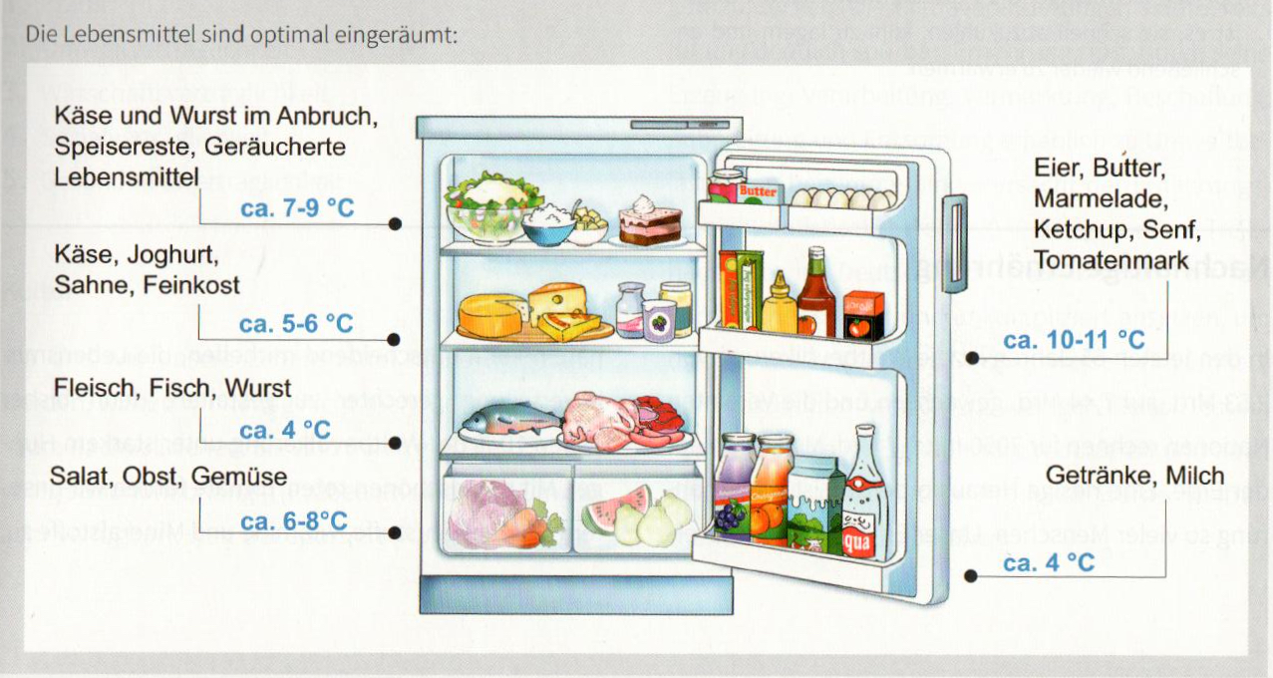
Quelle: Arens-Azevedo, Ulrike; Grimpe, Elke; Peschke, Elisabeth; Rosomm-Grolms, Marion (2017): Kochen lernen einfach kreativ. 1. Auflage. Bildungsverlag EINS GmbH Westermann Gruppe, Köln. S. 11

